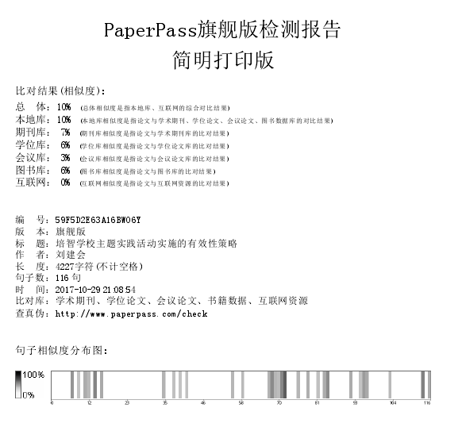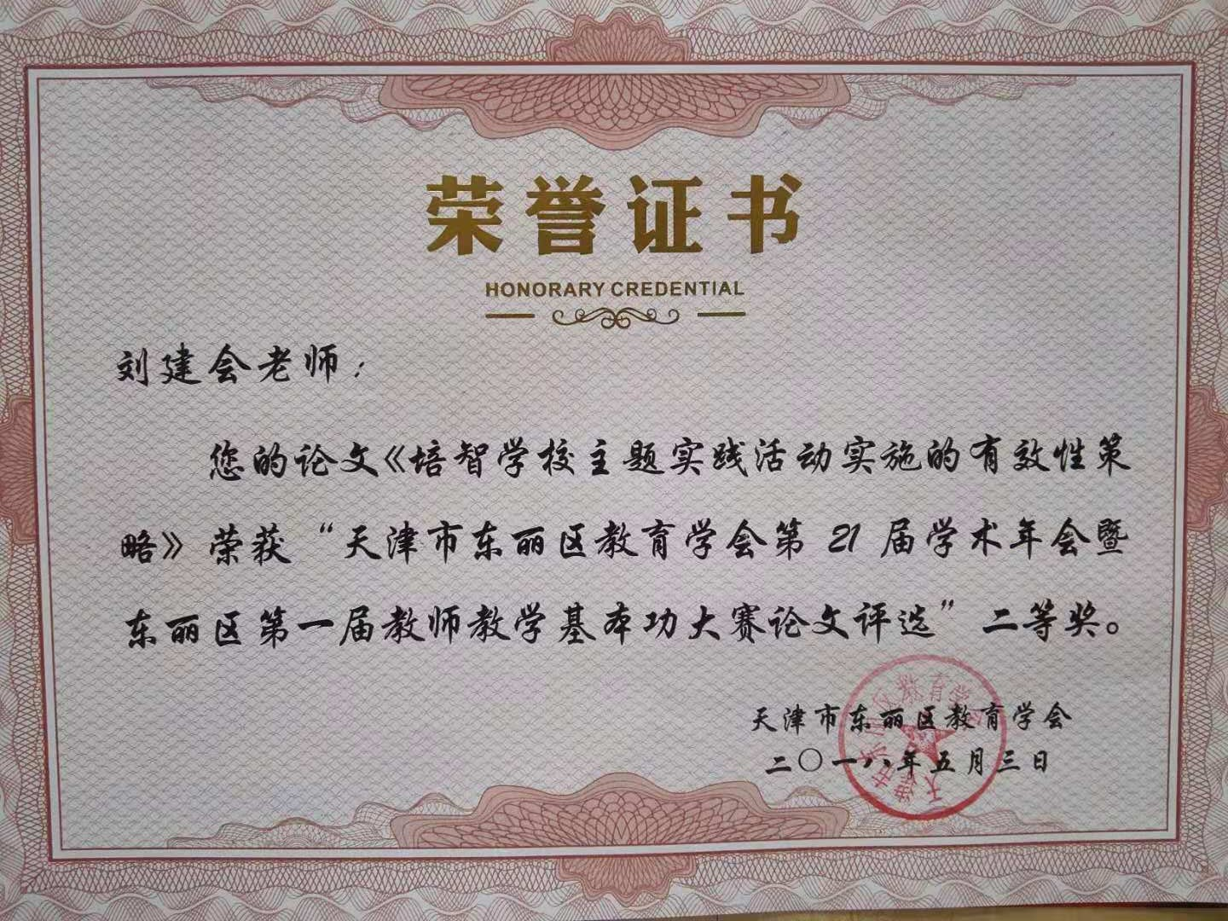**培智学校主题实践活动实施的有效性策略**

摘 要 智障学生的身心特点和学习能力不同于普通学生，以主题的形式开展综合实践活动更易于他们对知识和技能的学习与运用。培智学校教师如何根据智障学生的特点实施主题实践活动，提高学生的积极性和活动参与性，已成为当前培智学校教师面临的重要问题。本文对培智学校教师如何创新而有效地实施主题实践活动进行了探讨，并对实施主题实践活动时需要注意的一些问题进行了分析与思考。

关键词 培智学校；智障学生；主题实践活动

国家《基础教育课程改革纲要》(试行)和《培智学校义务教育课程设置实验方案》中都有明确规定，每周都应安排一定课时的综合实践活动。智障学生的身心特点和学习能力不同于普通学生，以主题的形式开展日常教学和实施综合实践活动更易于他们对知识和技能的学习与运用。当前，大部分培智学校都在实施主题实践活动课程。然而，如何根据智障学生的心理、认知特点实施主题实践活动，提高学生参与活动的积极性，使学生能够将学过的知识技能在活动中进行运用和再学习，从而掌握某项本领，已成为当前培智学校教师面临的重要问题。本文根据笔者的教学实践，试图对培智学校如何创新而有效地实施主题实践活动进行探讨，并就主题实践活动实施时需要注意的问题进行相关思考。

1. **主题实践活动实施的有效性策略**

（一）巧用现代信息技术提升实施效果

智力障碍学生，认知能力低下，注意力很容易分散，思维简单直观。培智学校在实施主题实践活动过程中，教师如果能够巧妙而有效地利用现代信息技术如录播系统、多媒体技术等，便能够为智力障碍学生创设更加真实、更加贴近生活的活动情境。现代信息技术的使用，有利于对学生形成多种刺激，从而解决智力障碍学生注意力不稳定、易分散的问题，会大大提升主题实践活动实施的效果。

笔者执教的班级在月主题“踢足球”之下制定了“看电影”这一主题实践活动，为了让学生更好的了解足球文化、足球知识，但又考虑到电影院当时并没有相关电影，于是我们利用了学校现代化信息技术教室——录播教室，模拟电影院的真实场景。我们利用现代信息技术手段巧妙的设计了“专属内部影票”，在录播教室摆放椅子，并贴好座位号。活动中，教师带领学生按照影院看电影的程序进行检票、对号入座，并将录播教室的音响调到最佳效果，在学生对号入座、安静之后，利用录播教室的网络查找《少年足球》励志电影进行播放。教师在整个过程中则需要根据日常教学和学生各自特点加强指导。由于录播教室的播放效果很好，声、色、像于一体作用于学生感官，学生表现的很兴奋，都在全神贯注的盯着屏幕。通过根据实际情况巧妙地利用充满信息技术气息的录播教室，不仅使主题实践活动实施的环境更加真实，让学生在近于真实的环境中学习、运用了知识技能，还提高了智障学生的注意力和参与兴趣，使主题实践活动的实施更加有效。

（二）注重系统性学习与运用，强化学科整合

对于智障学生而言，他们的认知、记忆、学习等各方面能力都比较弱，碎片化的知识、技能则不易习得，即使习得了也很难提取、再现和应用。基于这种特点，主题实践活动实施前期，学科教师之间需要充分沟通协调，对主题实践活动所需的教学内容进行系统性的整合，使教学内容教授的先后顺序符合智障学生学习的心理特点。在主题实践活动实施时，以学科教师参与的形式来达到学科整合的目的，学科教师需要根据日常主题教学情况、学生特点、主题实践活动实施各个环节所需的知识点来指导学生，使学生一边将所学的知识技能进行运用，一边在活动中进行学习。这样可以使学生系统的学习和运用习得的知识和技能，能够学会“做一件完整的事”，也便于学生在日后实际生活中提取所学知识、经验和技能，真正地达到学以致用。

例如，笔者在执教的过程中，在月主题“我是理财小能手”的引领下实施了“我会制作储蓄罐”的主题实践活动。主题实践活动实施前期，通过与绘画与手工、生活适应、劳动技能等学科教师进行沟通，对制作简易储蓄罐学生所需掌握的内容进行系统、分步骤的教学，如先教认识储蓄罐，再教储蓄罐的功能，最后教储蓄罐的制作。在实施主题实践活动时，我们通过邀请核心学科教师（主题实践活动实施中涉及最主要、最多知识内容的学科教师）参与到主题实践活动这一创新形式来实现学科整合，在“我会制作储蓄罐”这一主题实践活动中，我们邀请了核心学科——绘画与手工、生活适应两位老师参与活动。活动中，班主任负责组织，绘画与手工老师根据日常教学情况进行指导，尤其是在专业方面的绘画、涂色问题上给予学生提示、辅助、指导，当储蓄罐制作完成后，生活适应老师则顺势提问“同学们，我们的储蓄罐可以用来做什么呢？”、“我们平时应该怎样处理自己的零花钱呢？”，这样既使学生们掌握了绘画与手工方面的技能，又强化了理财的意识和相关知识。通过绘画与手工、生活适应等学科教师的参与，不仅有利于学科整合，也使学生在活动中学习和应用的知识更加系统，从而使主题实践活动的实施更加有效。

（三）充分利用“人”资源，丰富活动形式

无论是主题实践活动的实施，还是日常课堂教学，都离不开“资源”。培智学校实施主题实践活动最大、最丰富、最便利的资源就是“人”，包括教师、家长、志愿者等。作为资源本身的教师，如果能够充分利用家长和志愿者资源，将会有效丰富主题实践活动的形式，调动学生参与活动的兴趣，增加学生与他人交流沟通的机会，提升社会交往能力。

在实施主题实践活动“春季运动会”时，笔者积极联系了班级学生家长和行政审批局团支部的志愿者。在举办班级春季运动会主题实践活动中，由于家长和志愿者的加入，活动形式得到了很大丰富，我们不仅有传统的学生趣味比赛项目，还设置了有以一名学生与一名志愿者为单位的小组比赛项目，如“踩垫子”，有以家庭为单位的亲子比赛项目，如“两人三足”。在“春季运动会”主题实践活动中，学生看到家长来参加活动，都变得十分活跃、积极，看到熟悉的志愿者朋友的到来，也纷纷向他们问好，跟他们交流。充分利用家长和志愿者资源不仅是家校合作、家校共育的要求，也是学生接触社会、走向社会的要求，能够有效丰富活动形式，从而提升学生的积极性和活动参与率。

1. **主题实践活动实施需注意的问题**

（一）转变信息技术应用的不合理观念，发挥信息技术的辅助作用

信息技术，对培智学校的教育教学来说，其产生的影响与作用毋庸置疑。国家新颁布的《第二期特殊教育提升计划（2017-2020年）》提出要“加强特殊教育信息化建设和应用”[1]。而在主题实践活动中，教师如能灵活、有效利用信息技术，便会为学生创造更真实而鲜活的情境，提高活动效果。但是，目前在信息技术的应用方面，仍然有教师存在着错误的认知。有的教师认为信息技术“用不用皆可”，在实践活动中很少使用信息技术，本可以通过信息技术达到更佳效果却不利用，只是通过“说”的形式来开展活动，智障学生本身注意力不易集中，这样单一、枯燥的“说”，必然不会很好地引起学生的兴趣和积极性，这显然背离了现代信息技术在教育领域中发展的趋势。有些教师则过分依赖信息技术，如在主题实践活动中只利用录播教室中的信息技术放映相关的视频或电影，但全程却缺乏教师的具体讲解和介绍，活动之后没有总结，这样的主题活动意义不大，没有将信息技术与教师这两种“资源”有效融合。培智学校教师要转变对信息技术应用的不合理观念，在实施主题实践活动过程中，将信息技术的优势与教师的指导结合起来，充分发挥信息技术在主题实践活动中的辅助作用，提高活动的有效性。

（二）坚持强化学生主体地位与突出教师主导作用相结合

培智学校实施主题实践活动必须要坚持学生主体与教师主导相结合。主体性是培智学校主题实践活动实施的特点，这是由智障学生心理认知特点和未来发展需要决定的。智障学生认知能力较差，知识范围狭窄，做事容易随大溜，人云亦云，没有主见，自主性如自主选择、自主决定能力较差。然而，自主性对学生未来发展、拥有更高质量生活来说十分重要，因此教师要鼓励、引导学生在活动中尝试开展自主行为、自主活动，尊重、强化学生的主体地位，指导学生根据自己的喜好、特点选择自己喜欢的项目，而不是跟随同学随意决定，如在开展运动会时，教师可以提示身体灵活、擅长跑的同学报“小推车”项目。在坚持学生主体地位的同时，教师还要突出自身的主导作用，这种作用主要体现在指导上。智障学生注意力容易分散，不能集中做一件事，意志力薄弱，如果教师不及时指导，不主导活动的开展，那么很容易导致活动无序、无效，学生的知识技能得不到有效地学习和运用，最终也不会得到锻炼。因此，教师在培智学校主题实践活动实施中的主导作用就显得尤为重要，甚至更加突出。

（三）以生活为核心，加强校外资源的开发与应用

我国著名教育家陶行知先生十分注重生活化的教育，并提出了“生活即教育”的理论，对于智障学生的教育教学来说更是如此，因为他们缺少社会生活经验，生活能力对于他们来说既是最重要的，也是最欠缺的。培智学校主题实践活动的有效实施自然也不能离开学生生活这一根本性要素，应着眼于学生生活，不局限于学校、教室，要延伸到学校之外的家庭、社区、社会生活场所等，加强校外资源的开发与应用，密切教育与生活、学校与社会、教学与实践的联系，拓展学生知识和技能的学习、运用、活动范围[2]。例如笔者所在的学校为了更好的实施生活化的教学，帮助学生走入社会、适应社会生活，积极开发校外实践基地，我校先后与东丽区的恒星世界UME影城、昊朗健身俱乐部、杨兆兰养老院等单位、机构建立了良好关系，老师们充分利用学生身边的这些社会活动场所开展主题实践活动。同时，这些单位、机构的志愿者也会定期到学校参与学生们的主题实践活动。可以说，这种形式将会弥补学校、教室环境较为封闭的不足，促进主题实践活动的良性开展。培智学校教师在实施主题实践活动时不仅应利用校内资源，也要放眼社会，以生活为核心，积极开发、利用校外资源。也只有这样，智障学生才能更好的将学习的知识技能运用到实际生活中，并在实际的生活体验中进行再学习、再实践，最终达到“掌握某一项生活技能”、“能够独立做一件完整的事”的目标。

培智学校实施主题实践活动的最终目的是让学生将课堂中习得的知识和技能进行应用，通过应用来逐步掌握某一项知识技能。培智学校教师在实施主题实践活动时要根据学生特点，以生活为核心，与学科教师充分沟通，进行学科整合；充分利用现代信息技术手段，发挥信息技术的辅助作用；放眼社会，积极开发、利用校外资源。只有这样，才能够真正地提高主题实践活动的有效性，最终达到教育教学目标。

**参考文献：**

[1] 《第二期特殊教育提升计划（2017-2020年）》. http://www.gov.cn/xinwen/2017-07/28/content_5214071.htm.

[2]张传燧. 论综合实践活动的实施[J]. 课程.教材.教法,2002,(07):16-20.

